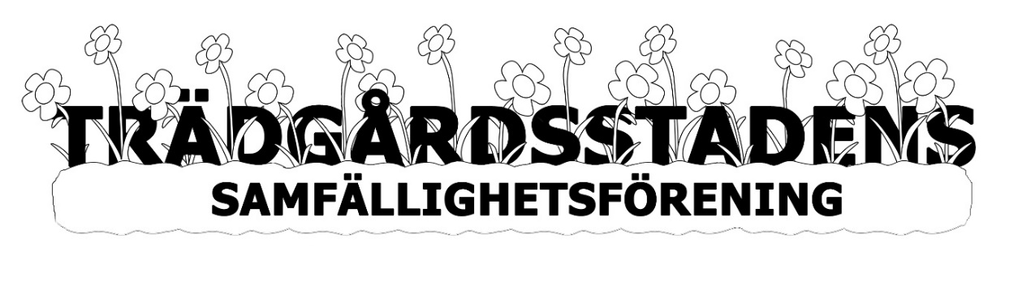
Välkommen på digital årsstämma den 16/3!

Vi kommer ha en så kallad hybridstämma den 16 mars kl 19.00 och kommer möjliggöra digitalt deltagande för att hålla nere smittspridningen. Som samfällighetsförening kommer vi också möjliggöra fysiskt deltagande även om vi avråder från detta för hälsans och smittspridningens skull. Stämman kommer fysiskt vara i något av våra hus i föreningen. Om vi blir många anmälda fysiskt kommer vi byta lokal så vi kan hålla avstånd. Vi ser då helst att ni kommer en person per hushåll.

För att få tillgång till det digitala mötet - Maila oss med namn och adress så vi vet att du vill delta och så vi kan skicka en länk och instruktioner.

För att delta fysiskt så anmäl dig också med namn och adress så meddelar vi var stämman hålls när vi vet hur många vi blir.

När det gäller fullmakter så är det inte längre några begränsningar i hur många fullmakter man kan få. Alltså som ombud kan du har flera fullmakter per hushåll. Detta är en tillfälligt lag som gäller under 2021 på grund av coronaläget. Lämna en fullmakt där ditt namn ch adress framgår samt vem som bär din röst på stämman.

Anmäl ditt deltagande/fullmakt senast 9 mars till mailadress camilla.berntsson@tyrens.se eller i fysisk brevlåda på Kulgränd 2.

Anna, vår ordförande, leder stämman i år, hennes jobb till vardags är att leda digitala årsmöten så vi passar på att nyttja kompetensen!

Handlingarna kommer inom kort upp på hemsidan så fort de är färdigställda.

Alle man ut
Då stämman önskade att det skulle vara en tydligare förutsägbarhet i Alle-man-ut så har vi bestämt följande ”stående schema” så kan man själv lägga in framöver i kalender om man vill:

Sista helgen i april (om inte påsk, då första helgen i maj) (i år alltså 24 april, sannolikt kommer ett datum till pga. Corona och smittspridningen)
Första helgen i oktober
Lördagar, tid 10.00 – 14.00

Ränteavdrag
På din deklaration kan du också dra av 571 kr för föreningens räntor

Hälsningar styrelsen

